Estrategias y dinámicas que utilizará para contar cuento:

* Que el cuento se breve y entendible para los alumnos
* Que se adapte a su edad y la necesidades e intereses
* Uso de registros lingüísticos y paralingüísticos
* Actitudes que deben acompañar a la narrador durante la narración; ademanes, gestos, expresiones etc…

Recursos a emplear para contar el cuento:

* Tabloide

Seleccionar una competencia y aprendizaje esperado del aspecto Forma Espacio y Medida: Construye objetos y figuras geométricas tomando en cuenta sus características.

Aprendizaje Esperado: Usa y combina formas geométricas para formar otras.

Seleccionar una competencia y aprendizaje esperado de Lenguaje oral o escrito: Utiliza textos diversos en actividades guiadas o por iniciativa propia, e identifica para qué sirven

Aprendizaje Esperado: Expresa sus ideas acerca del contenido de un texto cuya lectura escuchará, a partir del título, las imágenes o palabras que reconoce

Seleccionar un cuento relacionado con el aspecto: forma espacio y medida.

Un día un circulo, un cuadrado, un triangulo y un rectángulo, todos quedaron para ir a bailar….



Miren allá esta el gordito y se llama circulo, dice que ya se va porque tiene mucha hambre…

“A dónde vas? No llores más, pues todo se va a arreglar pues vamos a bailar” le dijo el cuadrado…



El circulo bailaba con el cuadrado quien tenía cuatro lados iguales, ambos estaban muy felices…

  

El triangulo quien tenia tres lados iguales vio que sus amigos el cuadrado y el circulo bailaban y el decidio que también debía bailar al ritmo de la música…

 

El rectángulo se encontraba muy enojado porque sus amigos el circulo, el triangulo y el cuadrado no lo habían invitado a bailar… “No te enojes más, pues una pizza para que comas te vamos a dar” le dijeron sus amigos…

 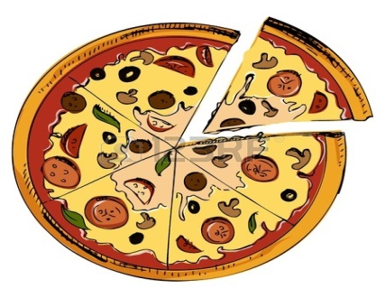

Al final todos bailaron juntos para que nadie se enojara y todos se divirtieron demasiado…

 

Para finalizar veamos que figuras se encentran en nuestra vida diaria…

 ….…..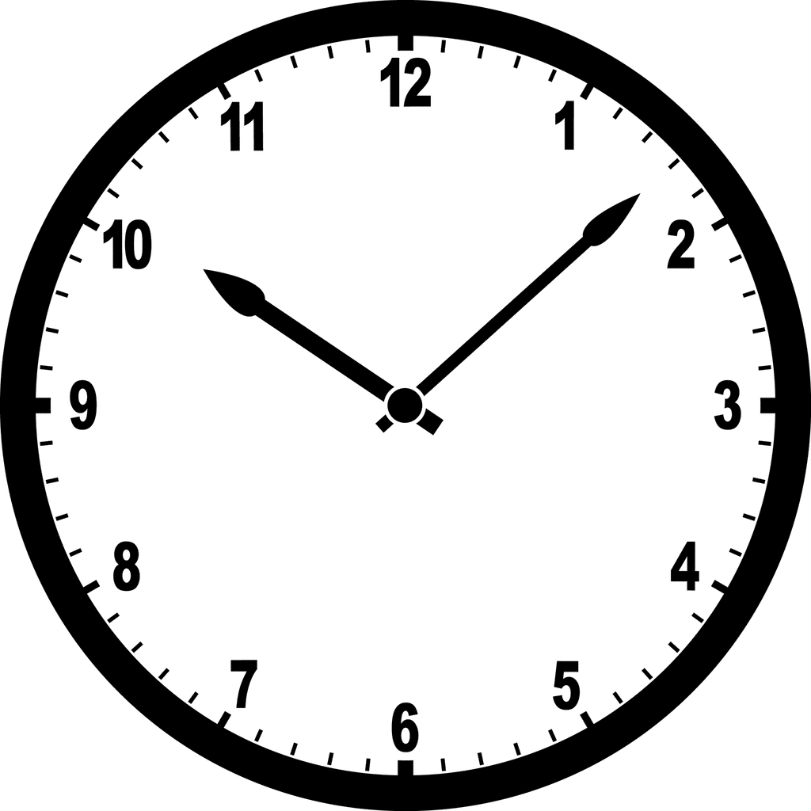

….….

….…. 

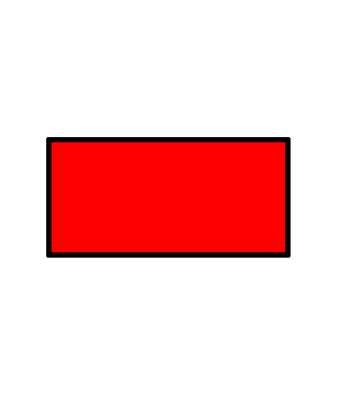…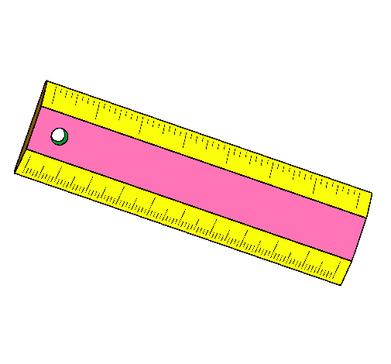…..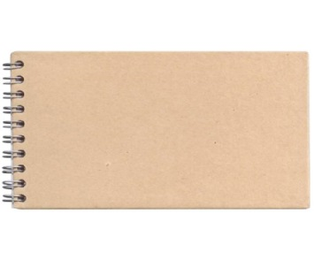

Inicio:

Antes de leer el cuento, cuestionarles si conocen el concepto de figuras geométricas, cuáles de ellas conocen y los lados que tiene cada figura que ellos conocen.

Desarrollo:

Leer el cuento que yo realicé acercas de las figuras geométricas tratando de presentar una excelente narración para que asi los alumnos logren entenderlo.

Cierre:

Actividad de tangram pero solamente utilizando una sola figura a cada alumno pero diferente, es decir, a algunos alumnos les tocara construir un circulo a otros alumnos un cuadrado y así sucesivamente.

Relevancia de estos aprendizajes: